Kauniaisten varhaiskasvatussuunnitelman liite 5

Kirjoittanut
Riikka-Liisa Junkkarinen
Ympäristökasvatussuunnitelma
2022
Sisällys
Alkusanat 2
Säädökset ja määräykset 3
Kestävä kehitys varhaiskasvatuksessa ja esiopetuksessa 4
Sosiaalinen kestävä kehitys 5
Kulttuurinen kestävä kehitys 6
Ekologinen kestävä kehitys 7
Taloudellinen kestävä kehitys 8
Ympäristökasvatus varhaiskasvatuksessa ja esiopetuksessa 9
Teoreettinen pohja 9
Oppimisen alueet 11
Kielten rikas maailma 11
Ilmaisun monet muodot 11
Minä ja meidän yhteisömme 11
Tutkin ja toimin ympäristössäni 12
Kasvan, liikun ja kehityn. 12
Ympäristökasvatuksen toimintavuosi 13
Syksy 13
Talvi 14
Kevät 15
Kesä 16
Toiminnan arviointi 17
Materiaalivinkit 18
Lähdeluettelo

Alkusanat

Tämä ympäristökasvatussuunnitelma on kirjoitettu erityisesti Kauniaisten varhaiskasvatuksen ja esiopetuksen henkilöstölle. Suunnitelman tarkoituksena on antaa ymmärrystä ja konkreettisia keinoja ympäristökasvatuksen toteuttamiseksi osana laadukasta varhaiskasvatusta sekä esiopetusta. Suunnitelma on laadittu varhaiskasvatussuunnitelman perusteiden paikallisen osion päivittämisen yhteydessä, ollen yksi sen liitteistä.
Varhaiskasvatussuunnitelman perusteiden (2022) tehtävänä on tukea ja ohjata varhaiskasvatuksen järjestämistä, toteuttamista ja kehittämistä sekä edistää laadukkaan ja yhdenvertaisen varhaiskasvatuksen toteutumista koko maassa. Varhaiskasvatussuunnitelman perusteiden arvoperustan yleisperiaatteina ovat lapsen edun ensisijaisuus, lapsen oikeus hyvinvointiin, huolenpitoon ja suojeluun, lapsen mielipiteen huomioon ottaminen sekä yhdenvertaisen ja tasa-arvoisen kohtelun vaatimus, inklusiiviset periaatteet ja lapsen syrjintäkielto YK:n Lapsen oikeuksien sopimuksen, varhaiskasvatuslain ja YK:n vammaisten henkilöiden oikeuksia koskevan yleissopimuksen mukaisesti. Kauniaisten varhaiskasvatuksen ympäristökasvatussuunnitelma perustuu varhaiskasvatussuunnitelman perusteisiin, jossa lapsi nähdään oppimiskäsityksen mukaisesti aktiivisena toimijana ja toimintaa ohjaa Kauniaisten arvojen ohella varhaiskasvatuksen visio “Vahvat juuret, kantavat siivet”. Inklusiivinen toimintakulttuuri tukee varhaiskasvatustyön tavoitteita ja luo suotuisat olosuhteet lasten kehitykselle, oppimiselle, osallisuudelle, turvallisuudelle, hyvinvoinnille sekä kestävälle elämäntavalle.
Pohjana tälle ympäristökasvatussuunnitelmalle toimii myös Kauniaisten tavoite olla hiilineutraali kaupunki vuoteen 2035 mennessä. Kuten (Hiilineutraali Grani 2035) verkkosivuilla mainitaan, hiilineutraaliuden saavuttamiseksi tarvitaankin myös asukkaiden ja kaupungin muiden toimijoiden aktiivista osallistumista ilmastotyöhön. Voisikin sanoa, että varhaiskasvatussuunnitelman perusteet ja Kauniaisten tavoite hiilineutraalista kaupungista velvoittavat varhaiskasvatusta korostamaan ympäristökasvatuksen merkitystä. Luvussa Säädökset ja määräykset luetellaan lakeja ja sopimuksia, jotka ohjaavat varhaiskasvatuksen järjestämistä, sekä tätä ympäristökasvatussuunnitelmaa. Kauniainen on sitoutunut moniin ilmastotyötä ja lapsen oikeuksia korostaviin sopimuksiin ja niiden suuri määrä kertoo ympäristökasvatuksen tärkeydestä. Monet sopimukset tähtäävät tavoitteillaan useiden vuosien päähän, joten varhaiskasvatuksen henkilöstö on avainasemassa kestävän elämäntavan toimintatapojen juurruttamisessa varhaiskasvatuksen jokapäiväiseen toimintaan.
Kauniaisten ympäristökasvatussuunnitelman tavoitteena on kokonaisvaltaisesti mieltää ympäristökasvatus osaksi arkea ja arjen toimissa huomioida kestävä kehitys. Ympäristökasvatuksen keinot ja menetelmät sisältävät yksityiskohtia kaikilta kestävän kehityksen osa-alueilta; ekologinen, taloudellinen, sosiaalinen ja kulttuurinen. Ympäristökasvatuksen avulla lisätään luontotietoutta ja innostetaan varhaiskasvatuksen henkilöstöä ja lapsia toimimaan heitä ympäröivässä, jatkuvasti muuttuvassa ympäristössä, oppimaan siitä ja toimimaan sen puolesta.
Tämän ympäristökasvatussuunnitelman kohderyhmänä on Kauniaisten varhaiskasvatus- sekä esiopetusikäiset lapset. Kohderyhmänä on myös henkilöstö, joka ympäristökasvatusta toteuttaa. Potentiaalisina ympäristökasvatuksen kohderyhminä toimivat lasten perheet ja muut läheiset, sillä monet ympäristökasvatuksen tavoitteista ja toimintamalleista siirtyvät usein myös koteihin.

Säädökset ja määräykset

Yhdistyneiden Kansakuntien jäsenmaat sopivat syksyllä 2015 New Yorkissa järjestetyssä huippukokouksessa kestävän kehityksen tavoitteista ja toimintaohjelmasta, jotka ohjaavat kestävän kehityksen toimia vuoteen 2030 saakka. Kestävän kehityksen tavoiteohjelma (Agenda 2030) tähtää äärimmäisen köyhyyden poistamiseen sekä kestävään kehitykseen, jossa otetaan ympäristö, talous ja ihminen huomioon tasavertaisesti. Agenda 2030 liittyy tavoitteidensa puolesta vahvasti varhaiskasvatukseen. Tavoitteena on muun muassa taata kaikille avoin, tasa-arvoinen ja laadukas koulutus, sekä elinikäiset oppimismahdollisuudet. Tavoitteena on myös varmistaa vuoteen 2030 mennessä kaikille mahdollisuus laadukkaaseen varhaislapsuuden kehitykseen ja hoitoon sekä perusasteen koulutukseen valmistavaan esiopetukseen. Agenda 2030:n avulla pyritään myös varmistamaan, että kaikki oppijat saavat kestävän kehityksen edistämiseen tarvittavat tiedot ja taidot.
Varhaiskasvatuksen järjestämistä ja siten myös tätä ympäristökasvatussuunnitelmaa ohjaavat monet lait, sopimukset, säädökset ja määräykset, kuten varhaiskasvatuslaki (540/2018), perusopetuslaki (21.8.1998/628) ja ympäristönsuojelulaki (27.6.2014/527). Suomen perustuslain (11.6.1999/731) 20 § mukaan vastuu luonnosta ja sen monimuotoisuudesta, ympäristöstä ja kulttuuriperinnöstä kuuluu kaikille. Marraskuussa 2016 voimaan astunut kansainvälinen ja oikeudellisesti sitova sopimus (Pariisin ilmastosopimus) kytkeytyy kansainväliseen ilmastotyöhön. Suomi on sitoutunut sopimukseen ja kunnat toteuttavat sitä. Suomen perustuslain (11.6.1999/731) 6 § mukaan lapsia on kohdeltava tasa-arvoisesti yksilöinä, ja heidän tulee saada vaikuttaa itseään koskeviin asioihin kehitystään vastaavasti. Lasten osallistumiseen ja kuulemiseen heitä koskevissa asioissa varhaiskasvatuksessa velvoittavat myös kansainväliset sitoumukset, kuten YK:n Lasten oikeuksien sopimuksen 12. artikla (YK:n Lasten oikeuksien sopimus).
Hallituksen esityksessä eduskunnalle ilmastolaiksi (Hallituksen esitys HE 27/2022 vp) ehdotetaan säädettäväksi uusi ilmastolaki. Samalla voimassa oleva ilmastolaki (609/2015) ehdotetaan kumottavaksi. Esityksen tavoitteena on hallitusohjelman mukaisesti vahvistaa sääntelyn ohjausvaikutusta ja varmistaa, että Suomi saavuttaa hiilineutraaliuden vuoteen 2035 mennessä. Ehdotetussa laissa säädettäisiin uusista ilmastotavoitteista. Vuoden 2035 hiilineutraaliustavoitteen lisäksi esityksessä säädettäisiin päästövähennystavoitteet vuosille 2030 ja 2040.
Kauniaisten kaupungilla on kattava suunnitelma, (Resurssiviisauden tiekartta), jonka kaupungin valtuusto on hyväksynyt vuonna 2022. Tiekartan tavoitteet toteuttavat kaupunkistrategian ympäristötavoitteita (Hiilineutraali Grani 2035), jotka ulottuvat vuoteen 2035. Yksi näistä tavoitteista on vahvistaa kaupungin henkilökunnan, asiakkaiden, asukkaiden ja paikallisten yritysten ympäristökasvatusta ja -tietoisuutta.
Kauniaisten eri toimialojen päästövähennysohjelmien (Sivistystoimen päästövähennysohjelma) avulla toteutetaan vuosittain tiekartan toimenpiteitä ja sen tavoitteita. Kauniaisten kaupungin ympäristötoimi on laatinut energiatehokkuussopimuksen toimintasuunnitelman vuosille 2017–2025 (KETS). Energiatehokkuussopimuksesta raportoidaan valtiotasolle.
Seuraavaksi pureudutaan kestävään kehitykseen, mitä se on ja erityisesti siihen, kuinka se näkyy Kauniaisten varhaiskasvatuksen arjessa.

Kestävä kehitys varhaiskasvatuksessa ja esiopetuksessa

Kestävällä kehityksellä tarkoitetaan kehitystä, joka tyydyttää nykyhetken tarpeet viemättä tulevilta sukupolvilta mahdollisuutta tyydyttää omat tarpeensa. Kestävä kehitys on iso osa ympäristökasvatusta. Kestävän elämäntavan oppiminen jo varhaislapsuudessa vaikuttaa pitkälle tulevaisuuteen. Kestävän kehityksen tavoitteiden mukaan pyritään siihen, että ihmiset oppisivat elämään sopusoinnussa luonnon ja toistensa kanssa.
Kestävän kehityksen peruselementeiksi ovat muotoutuneet ekologinen, taloudellinen, sekä sosiaalinen ja kulttuurinen kestävyys. Nämä kestävän kehityksen teemat nivoutuvat arjen asioihin. Seuraavilla sivuilla on kuvattuna muutamia konkreettisia ympäristökasvatuksen keinoja henkilöstölle kestävän kehityksen eri osa-alueilta.

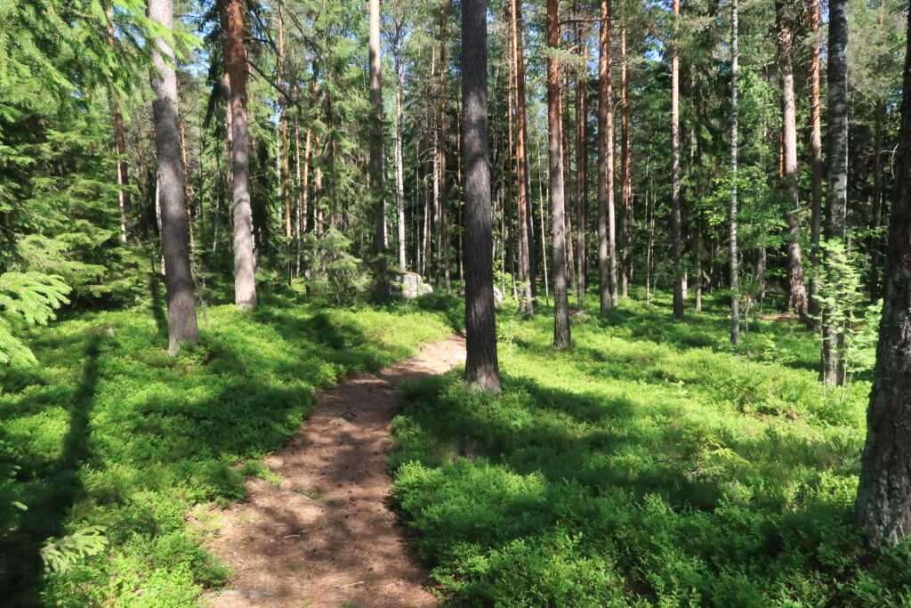

Sosiaalinen kestävä kehitys

- Sosiaalinen kestävä kehitys tarkoittaa muun muassa vastuuta ihmisistä. Vastuullinen ammattilainen huolehtii sosiaalisen vastuun toteutumisesta pitämällä huolta itsestään, työstään, työympäristöstään, työkavereistaan ja asiakkaistaan (varhaiskasvatuksessa lapsista). Sitä kautta vastuullinen ammattilainen huolehtii koko toimintaympäristön sosiaalisesta kestävästä kehityksestä.
- Varhaiskasvatuksen työntekijät toimivat omalla käytöksellään esimerkkeinä ja lasten kanssa harjoitellaan hyviä tapoja ja kohteliaisuutta.
- Lasten kanssa keskustellaan toisista välittämisestä ja huolehtimisesta. Kaikkiin Kauniaisten varhaiskasvatusyksiköihin on laadittu Kiusaamisen ehkäisyn suunnitelma ja arjen tilanteissa kiusaamiseen, häirintään ja syrjintään puututaan välittömästi.
- Leikeissä lapset ovat tasa-arvoisia ja varhaiskasvatusyksiköissä vallitsevat yhteisesti sovitut säännöt. Yhteisöllisyys on tärkeää, yksilöllisyyttä unohtamatta. Halaukset, syli ja aidosti toisista välittäminen kuuluvat varhaiskasvatuksen arkeen.
- Varhaiskasvatusyksiköissä järjestään erilaisia yhteisiä metsä- ja eväsretkiä. Monessa yksikössä toteutetaan myös Metsämörri-toimintaa.
- Lapset oppivat näkemällä, tekemällä ja kokemalla. Varhaiskasvatuksessa luonto toimii yhtenä oppimisympäristönä. Luontoa tarkkaillaan ja siihen tutustutaan eri aistein. Yhteiset leikit, laulut ja sadut tukevat ympäristökasvatusta. Leikkiminen luonnossa aktivoi lapsia osallistumaan ja luonnossa liikkuminen kehittää motoriikkaa monipuolisesti.
- Vierailut ja muu yhteistyö esimerkiksi vanhainkotien kanssa tukee sosiaalista kestävää kehitystä.
- Varhaiskasvatuksen toimintaympäristöä ei järjestetä sellaiseksi, että kaikki olisi sallittua, vaan lapsille annetaan mahdollisuuksia harjoitella oman toimintansa kontrollointia.

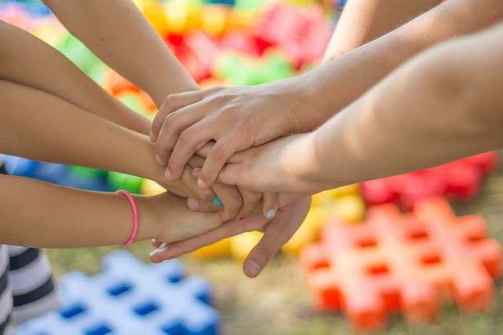

Kulttuurinen kestävä kehitys

- Kulttuurisen kestävän kehityksen tavoitteena on huomioida hyvinvoinnin siirtyminen sukupolvelta toiselle. Varhaiskasvatuksen henkilöstö välittää osaltaan kulttuuriperintöä eteenpäin. Kestävän kehityksen kulttuurinen alue tarkoittaa muun muassa luovuuden ja kulttuurisen moninaisuuden huomioimista.
- Kauniaisissa lasten kanssa vaalitaan kulttuurisia perinteitä ja tapoja. Eri kulttuureihin tutustuminen opettaa moninaisuuden kunnioitusta ja hyväksymistä.
- Varhaiskasvatuksen yhteistyö lasten isovanhempien tai erilaisten senioriyhdistysten kanssa mahdollistaa esimerkiksi vanhojen pihaleikkien perinteen siirtymisen sukupolvelta toiselle. Leikki tekee kaikille hyvää!
- Varhaiskasvatuksessa osallistutaan erilaisiin kulttuurisiin tapahtumiin.
- Kauniaisissa kaikki on lähellä. Kulttuurihistoriallinen lähiympäristö on saavutettavissa kävellen ja monipuoliset vierailut erilaisiin kohteisiin tutustuttavat lapsia vieraisiin paikkoihin ja kulkemiseen muuallakin kuin päiväkodin alueella. Monissa museoissa on mahdollista vierailla virtuaalisesti. Katso linkki materiaalivinkeistä.

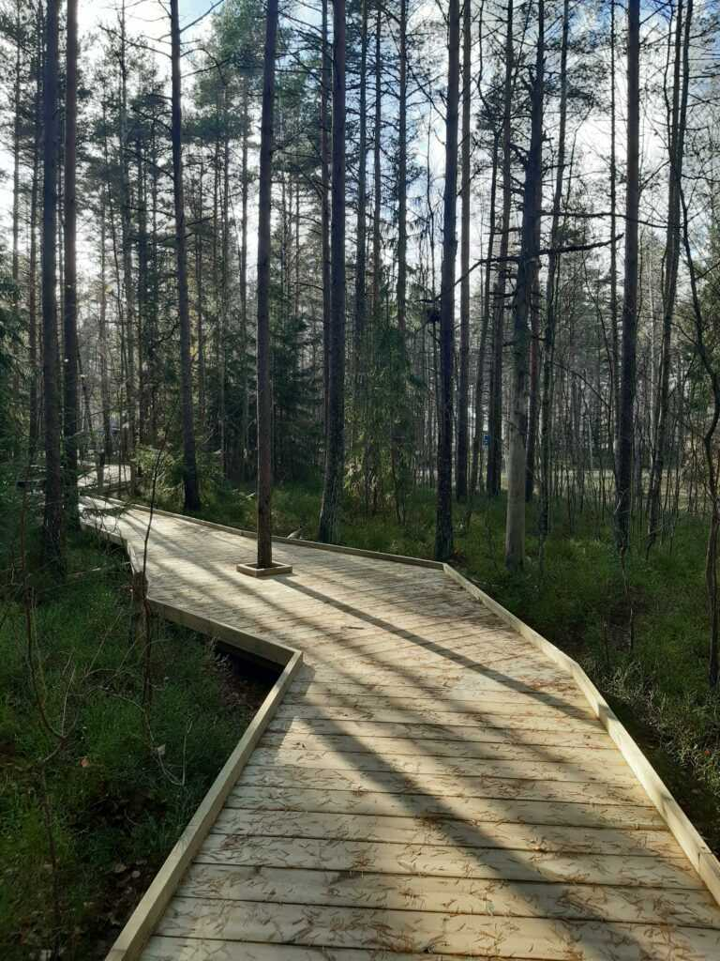

Ekologinen kestävä kehitys

- Ihmisten hyvinvointi perustuu ekologiselle kestävyydelle. Ekologisen kestävyyden tavoitteena on säilyttää kasvi- ja eläinlajien monimuotoisuus ja ekosysteemin toimivuus. Myös luonnonvarojen kestävä kuluttaminen on tärkeässä asemassa.
- Luontoa voi tuoda myös sisätiloihin viherkasvien ja luonnonmateriaalien avulla. Lasten kanssa kiinnitetään huomiota siisteyteen ja viihtyisyyteen niin ulko- kuin sisätiloissakin. Ympäristöä huolletaan ja hoidetaan yhdessä.
- Metsä- ja eväsretkillä, sekä varhaiskasvatusyksiköiden pihoilla lasten kanssa huolehditaan roskat niille kuuluviin paikkoihin, eikä vahingoiteta meitä ympäröivää luontoa.
- Yksi pedagogisen toiminnan teemoista voi olla esimerkiksi energia ja vesi. Monet toiminnat ja laitteet tarvitsevat vettä tai sähköä. Niiden kulutusta voidaan seurata yhdessä lasten kanssa. Konkreettisia keinoja: lasten kanssa kiinnitetään huomiota tilojen tehokkaaseen ja oikeaoppiseen tuuletukseen, joka tapahtuu nopeasti läpituuletuksella. Valot ja sähkölaitteet sammutetaan, kun niitä ei tarvita.
- Lasten kanssa käsitellään viikonpäiviä, kuukausia, vuodenaikoja ja säätä jokapäiväisessä toiminnassa. Vuoden kierto mahdollistaa lukuisia teemoja lasten kiinnostuksen mukaan projekteille ja teemoille.

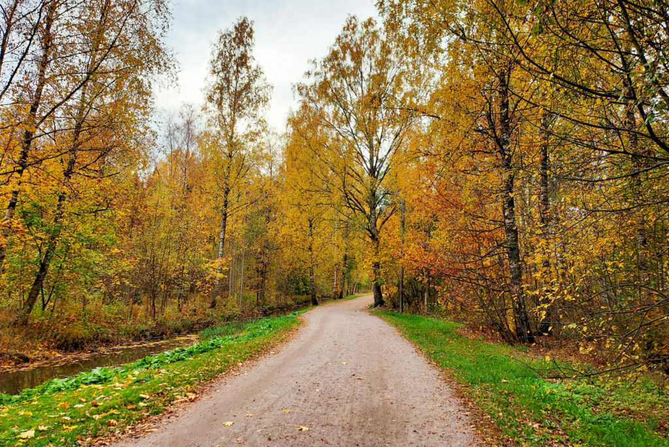

Taloudellinen kestävä kehitys

- Taloudellinen kestävä kehitys tarkoittaa tasapainoista ja kestävää kasvua, joka ei perustu velkaantumiseen tai luonnonvarojen liikakäyttöön. Taloudellinen kehitys on kestävää silloin, kun maapallon resurssit ehtivät uusiutua nopeammin kuin niitä käytetään.
- Varhaiskasvatuksessa lapsia ohjataan vettä, materiaalia ja energiaa säästävään toimintaan. Askartelumateriaaleina hyödynnetään myös kierrätys- ja luonnonmateriaaleja.
- Lasten kanssa opetellaan tavaroiden kunnioittamista ja niistä huolehtimista. Lapset siivoavat jälkensä leikin jälkeen. Lelujen oikea käyttäminen ja ajoittainen korjaaminen pidentävät niiden käyttöikää.
- Uusia tavaroita hankkiessa tulee valita ekologisesti laadukkaita ja kestäviä tuotteita, jotka kestävät leikeissä monia vuosia. Ostamisen sijaan voi tehdä myös itse, uudistaa vanhaa tai käyttää vanhoja tavaroita uusiin tarkoituksiin. Varhaiskasvatusyksiköissä leluja kierrätetään ryhmien välillä, jotta saadaan vaihtelua ostamatta uusia leluja. Erilaisia oppimateriaaleja voidaan kierrättää varhaiskasvatusyksiköiden välillä.
- Lajittelu ja kierrätys lasten kanssa on tärkeä, monipuolinen ja helposti toteutettava teema pedagogiseen toimintaan. Katso lisää materiaalivinkeistä.
Suomen tavoitteena on olla kiertotalouden kärkimaa maailmassa. Kiertotalous on talousmalli, jonka mukaan talouskasvu ei tule tavaroiden tuottamisesta ja ostamisesta, vaan palveluiden kuluttamisesta. Kierrätys on osa kiertotaloutta, resurssiviisautta ja materiaalitehokkuutta. Kierrätys auttaa säästämään luonnonvaroja ja suojelemaan ympäristöä.
Varhaiskasvatuksessa lasten kanssa voidaan muistaa huoltajia ja muita läheisiä aineettomilla lahjoilla, kuten lempeällä hieronnalla, siivous-, haravointi- tai lumityöapuna. Lasten kanssa voi myös askarrella uusia leluja parittomista tai rikkinäisistä sukista ja muista vaatteista.

Ympäristökasvatus varhaiskasvatuksessa ja esiopetuksessa

Varhaiskasvatussuunnitelman perusteissa opetuksen tarkoitus on edistää lasten oppimista ja auttaa lapsia luomaan merkityksiä itsestään, toisista ihmisistä sekä ympäröivästä maailmasta. Varhaiskasvatuksessa luodaan pohjaa lasten laaja-alaiselle osaamiselle, joka muodostuu tietojen, taitojen, arvojen, asenteiden ja tahdon kokonaisuudesta. Laaja-alaisen osaamisen tarve nousee ympäröivän maailman muutoksista ja tässä ympäristökasvatuksen keinot toimivat luontevasti.
Ympäristökasvatuksella viitataan elinikäiseen oppimisprosessiin. Ympäristökasvatus on kasvatusta, jossa korostetaan laajemmin ympäristön merkitystä ja kestävää elämäntapaa. Ympäristökasvatusta ei voi erottaa muusta kasvatuksesta, sillä kaikki tilanteet, joissa lasta ohjataan ja kannustetaan luovuuteen, huolenpitoon, toisten huomioon ottamiseen, vaikuttamiseen ja ekologiseen ajatteluun ovat myös ympäristökasvatusta (Kurttio & Kurki, 1999). Ympäristökasvatuksen tavoitteena on vahvistaa lasten luontosuhdetta ja vastuullista toimimista ympäristössä. Myönteisten kokemusten kautta lapsi oppii nauttimaan luonnosta ja lähiympäristöstä. Lähiluonto sekä rakennettu ympäristö ovat sekä oppimisen kohteita että oppimisympäristöjä.

Teoreettinen pohja

Kauniaisten varhaiskasvatuksen ympäristökasvatussuunnitelman teoreettisena pohjana toimii yksi tunnetuimmista ja käytetyimmistä ympäristökasvatuksen perusteorioista, Joy A. Palmerin kehittämä puumalli (Cantell;Aarni-Linnanvuori;& Tani, 2020). Puumallissa ympäristökasvatukseen sisältyy kolme tasavertaista elementtiä. Nämä peruselementit ovat ympäristössä oppiminen, oppiminen ympäristöstä ja toimiminen ympäristön puolesta. Laadukas ympäristökasvatus koostuu näiden samanaikaisesta ja tasavertaisesta vaikutuksesta, eikä ympäristökasvatusta voida rakentaa yhden irrallisen elementin varaan. Mallin mukaan ympäristökasvatuksessa on huomioitava oppijan merkittävät elämänkokemukset (kuva 1 Palmerin puumalli; puun juuret), kehitysvaihe, aiemman tiedon taso, sosiaaliset taidot sekä yhteisöllinen osallistuminen. Puumallin oksat ja lehvästö jakautuvat kolmeen haaraan, jotka kuvaavat ympäristökasvatuksen keskeisiä elementtejä.
Ympäristöstä oppiminen tuottaa kokemusten, huolenpidon ja ympäristötietoisuuden lisääntymisen myötä tietoa ympäristöstä. Näin opitaan, miten ympäristö toimii ja miten olemme riippuvaisia siitä. Lasten luontaiset kiinnostuksen kohteet kuten vesi, eläimet, kasvit ja vuodenajat tarjoavat lapsille mahdollisuuksia empatian kokemuksiin ja ympäristöstä huolehtimiskyvyn kehittymiseen.
Esimerkki pedagogisessa toiminnassa: pelien ja leikkien avulla tutustutaan veden kiertokulkuun.
Ympäristössä oppiminen pohjautuu kokemuksellisuuteen ja toiminnallisuuteen. Tämä tarkoittaa sitä, että toimitaan, tutkitaan ja hankitaan omia kokemuksia erilaisissa ympäristöissä. Varhaiskasvatuksen henkilöstön tulee huomioida erilaiset materiaalit ja toimintaympäristöt, joissa lapsen kasvu ja kehitys päivittäin tapahtuu.
Esimerkkipedagogisessa toiminnassa: voidaan tutkia vesistöä tai vierailla jätevesipuhdistamolla.
Ympäristön puolesta tapahtuva toiminta sisältää arvokasvatuksen näkökulman, jolloin yksilö ja yhteisö toimii kestävän kehityksen mukaisella tavalla. Aikuisen ympäristöystävälliset tavat ja mallit ovat tärkeitä lapsen oppimisen ja asenteiden kannalta.
Esimerkki pedagogisessa toiminnassa: toimintatavoissa ja hankinnoissa huomioidaan ympäristövastuullisuus.
Luonnossa ja rakennetussa ympäristössä retkeily sekä ympäristön tutkiminen ovat tärkeä osa varhaiskasvatusta. Luonnon ilmiöitä havainnoidaan eri aistein ja eri vuodenaikoina. Lapsia ohjataan kunnioittamaan luontoa, sen kasveja ja eläimiä. Niistä keskustellaan ja niitä tutkitaan. Lisää vinkkejä pedagogisen toiminnan suunnitteluun löydät luvusta Ympäristökasvatuksen vuosi.

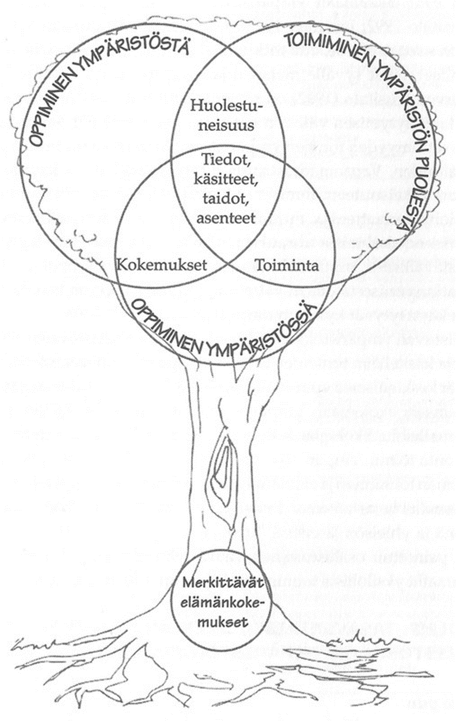
Kuva 1 Palmerin puumalli

Oppimisen alueet

Varhaiskasvatussuunnitelman perusteissa kuvattuja oppimisen alueita yhdistelevä ja soveltava pedagoginen toiminta mahdollistaa asioiden ja ilmiöiden laaja-alaisen tarkastelun ja tutkimisen. Lasten mielenkiinnon kohteet, kysymykset ja havainnot ovat toiminnan keskeinen lähtökohta ja niiden pohjalta oppimisen alueita käsitellään varhaiskasvatuksessa. Oppimisen alueet eivät ole toisistaan erillisiä. Laaja-alainen osaaminen nivoutuu kaikkiin teemoihin. Alla olevissa ideoissa ja esimerkeissä oppimisen alueiden oppimisympäristönä ovat varhaiskasvatuksen ulkotilat. Tämän tarkoituksena on antaa henkilöstölle vinkkejä ja rohkeutta siirtää pedagogista toimintaa ulos, jolloin puhutaan ulkoilmapedagogiikasta (=ulkona tapahtuvaa opetuksellisesti tai kasvatuksellisesti tavoitteellista ja tarkoituksenmukaista toimintaa).

Kielten rikas maailma
Kieli on meille kaikille sekä oppimisen kohde että vuorovaikutuksen väline. Se on myös väylä itseilmaisuun ja tiedonhankintaan. Ulkona toimimiseen ei tarvita sanoja, mutta esimerkiksi metsässä toimimisen on todettu kehittävän lasten sosiaalisia, kielellisiä, ja vuorovaikutuksellisia taitoja. Leikin avulla ulkona voidaan vahvistaa muun muassa käsitteiden ja vastakohtien hallintaa; löydätkö jotakin kovaa/pehmeää, kylmää/lämmintä, sileää/karheaa, isoa/pientä. Voidaan etsiä myös eri värejä. Ulkona on helppo harjoitella kuuntelemista ja kuultuja ääniä voidaan yrittää matkia. Kepit, kivet, kävyt ja muut ulkoa löytyvät materiaalit toimivat hyvin apuna kirjoittamisen harjoittelussa. Niistä voidaan muodostaa kirjaimia ja sanoja, tai vaikka muotoja.

Ilmaisun monet muodot
Tämän oppimisen alueen tarkoituksena on tukea lasten musiikillisen, kuvallisen, sanallisen ja kehollisen ilmaisun kehittymistä. Äänimaiseman kuuntelu ja sen matkiminen on osa musiikillistakin ilmaisua. Ulkona on paljon materiaalia myös oman musiikin tekemiseen. Kuvalliseen ilmaisuun löytyy paljon materiaalia metsästä ja varhaiskasvatusyksikön pihaltakin. Lehdistä, hiekasta, havuista ja muista maahan pudonneista materiaaleista voidaan tehdä taideteoksia tai kortteja ja niitä tai niillä voidaan maalata. Ulkona riittää jokaisena vuodenaikana paljon tutkittavaa. Tiedekirjat ja digilaitteet mahdollistavat tiedonhaun nopeasti lasten kiinnostuksen herättyä esimerkiksi maahan putoavasta kävystä tai yli lentävästä linnusta. Ulkona on mukava lukea myös satukirjoja, joka saattaa virittää lapset draamalliseen leikkiin. Leikin lomassa kiipeily ja tasapainoilu saattavat innostaa lapsia omaan keholliseen ilmaisuun. Pimeämpinä vuodenaikoina ulkona heijastimista ja taskulampuista saa lisää mielekkyyttä ja jännitystä leikkeihin. Varjoteatterikin tai tanssiaiset ulkona voisi olla hauskaa.

Minä ja meidän yhteisömme
Varhaiskasvatuksen tehtävänä kehittää lasten valmiuksia ymmärtää laajentuvan elinpiirinsä monimuotoisuutta ja siinä toimimista. Lasten elinpiiri laajenee kodista varhaiskasvatukseen, sen pihapiiriin ja hiljalleen sen ulkopuolelle. Lasten kanssa voidaan miettiä, onko piha tai metsä aina ollut siinä, onko se aina ollut samanlainen ja millainen se on esimerkiksi 100 vuoden päästä. Lasten kanssa voidaan valita pihalta tai metsästä jokin kohde, jonka mahdollisia muutoksia seurataan pidempi aika esimerkiksi valokuvaamalla. Näin myös mediakasvatus toteutuu, kun lapset saavat kuvata itse omasta näkökulmastaan. Kuvia katsotaan ja tutkitaan yhdessä. Tiedon etsimisessä digilaitteet antavat nopean ratkaisun ulkonakin ja auttavat tiedon syventämisessä aidossa ympäristössä heti.

Tutkin ja toimin ympäristössäni
Lapset ovat luontaisesti uteliaita ja heillä on halu oppia lisää. Tämä oppimisen alue kehittää lasten valmiuksia havainnoida, jäsentää ja ymmärtää ympäristöään sekä luonnossa että rakennetussa ympäristössä. Omat kokemukset ja havainnot auttavat ymmärtämään syy- ja seuraussuhteita ja kehittävät ajattelua ja oppimista ilmiöitä seuraamalla (vuorokausi, vuodenajat, sääilmiöt, kasvun ihme jne.) Havainnointi ja seuranta mahdollistavat luokittelun ja vertailun. Matemaattinen ajattelu kehittyy, kun ulkona kerätään, lasketaan, lajitellaan ja järjestellään luonnonmateriaaleja esimerkiksi koon tai värin mukaan. Ympäristökasvatus lähtee käyntiin ulkona usein lasten omista aloitteistakin. Ihmetellään ja tutkitaan esimerkiksi eläinten, ja miksi ei kasvienkin asuinpaikkoja ja rakennetaan pihan tai metsänreunaan vaikka siilille talvipesä.

Kasvan, liikun ja kehityn.
Kasvan, liikun ja kehityn -oppimisen alue keskittyy luomaan pohjaa lasten terveydelle ja hyvinvoinnille sekä fyysiselle aktiivisuudelle, mikä kehittää lasten itsestä huolehtimisen taitoja. Ruokakasvatus on osa tätä oppimisen aluetta ja sillä edistetään myönteistä suhtautumista ruokaan ja syömiseen sekä terveellisiin ruokailutottumuksiin. Ruokailun lomassa on luontevaa keskustella esimerkiksi ruoan alkuperästä tai terveellisyydestä/epäterveellisyydestä. Lasten liikkuminen ulkona epätasaisella alustalla, kivillä, kannoilla, puun juurilla, puissa sekä maaston moninaisissa laskuissa ja nousuissa kehittävät fyysistä kuntoa paremmin kuin mikään muu liikuntamuoto. Tasapainoilu kaatuneilla puilla tuo vaihtelua liikuntasalien tasapainoiluun. Lasten liikuntaleikit soveltuvat erinomaisesti ulos. Piiloleikit ja erilaiset etsimisleikit (niin ihmisten kuin tavaroiden) ovat lapsille usein mieluisia.
Lisää ideoita ympäristökasvatuksen toteuttamiseen eri vuodenaikoina löydät seuraavasta luvusta.

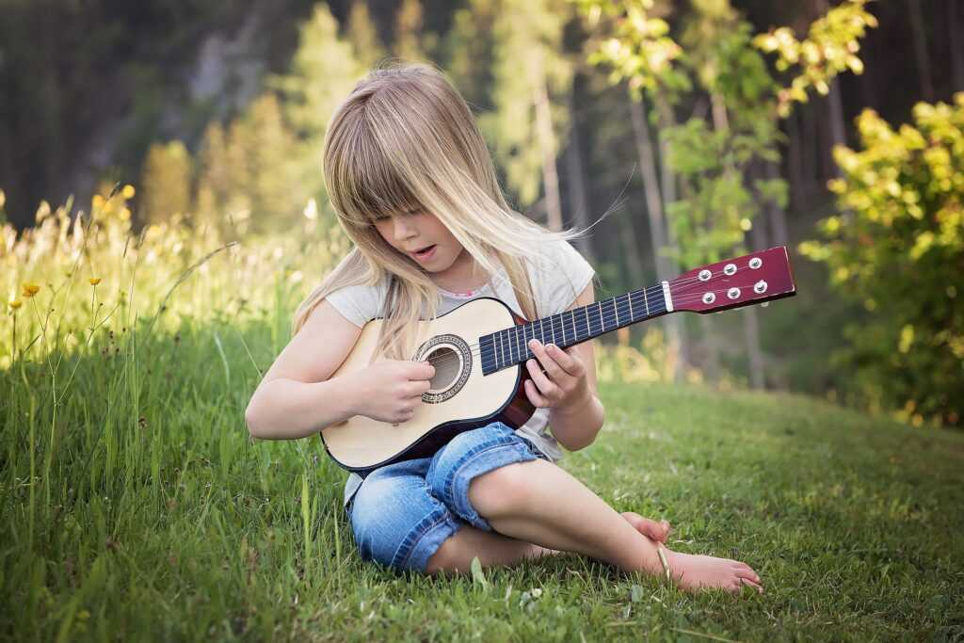

Ympäristökasvatuksen toimintavuosi

Tämän luvun tarkoituksena on auttaa henkilöstöä suunnittelemaan ympäristökasvatuksellista ja pedagogista toimintaa lapsiryhmässä ympäri vuoden. Alla on koottuna muutamia toimintaideoita jokaisen vuodenajan mukaan. Vuodenajat on jaettu neljään osaan lukuvuoden kulkua ajatellen, alkaen syksystä. Kuukausittain on nostettu esiin huomioitavia päivämääriä, joihin liittyvää toimintaa on näin helppo suunnitella etukäteen.

Syksy
- ryhmäytyminen ja yhteiset säännöt
- pihaan ja lähiluontoon tutustuminen, turvallisuuskävely
- jokamiehen oikeudet
- syksyinen luonto: värit ja muodot, marja- ja sieniretket, havupuut/lehtipuut
- askartelu luonnon materiaaleista (kerätkää materiaalia talteen joulukortteja ja -askartelua varten)
- sadonkorjuu
- eläinten valmistautuminen talveen
- muuttolinnut
- kierrätys
ELOKUU | SYYSKUU | LOKAKUU
- Suomen luonnon päivä (elokuun viimeinen lauantai)  - Nuku yö ulkona – Suomen Latu  - Maailman alkuperäiskansojen päivä 9.8  - Maailman nuorison päivä 12.8  - Maailman humanitäärisen avun /humanitaarisuuden päivä 19.8  - Valtakunnallinen sienipäivä (elokuun viimeinen lauantai)  - Puunhalausviikko (elokuun viimeinen viikko) | - Pohjoismainen kosteikkopäivä 2.9  - Yrittäjänpäivä & Kansainvälinen hyväntekeväisyyden päivä 5.9  - Uhanalaisten eläinlajien päivä & Kansainvälinen päivä puhtaan ilman puolesta 7.9  - Kansainvälinen lukutaitopäivä 8.9  - Liikkujan viikko  - Valtakunnallinen hävikkiviikko  - Liikenneturvallisuusviikko vk37  - Kansainvälinen demokratiapäivä 15.9  - Kansainvälinen päivä otsonikerroksen suojaamiseksi 16.9  - Kansainvälinen rauhanpäivä & Nollapäästöpäivä 21.9  - Autoton päivä 22.9  - Syyspäiväntasaus 23.9  - YK:n Agenda 2030 -tavoitteiden vuosipäivä 25.9  - Punaisen Ristin Nälkäpäivä | - Lihaton lokakuu  - Kansainvälien väkivallattomuuden päivä 2.10  - Eläinten päivä & Eläinten viikko 4.10  - Maailman elinympäristöjen päivä / World Habitat Day (lokakuun ensimmäinen maanantai)  - Aleksis Kiven päivä 10.10  - Kansainvälinen tyttöjen päivä 11.10  - Kansainvälinen luonnononnettomuuksien torjunnan päivä 13.10  - Energiansäästäviikko vk41  - Maailman ruokapäivä 16.10  - Köyhyyden ja syrjäytymisen vastainen päivä / Kansainvälinen päivä köyhyyden poistamiseksi 17.10  - YK:n päivä 24.10  - Reilun kaupan viikko vk. 43

Talvi
- talvinen luonto: eläimet talvella, eläinten talviruokinta, talven värit
- retket: retki pimeällä (heijastimet ja taskulamput), jouluaiheinen retki
- linnunpönttöjen puhdistus
- talviliikunta
- veden eri olomuodot: tutkimukset lumesta ja jäästä
- jäljet lumessa
- aineettomat joululahjat ja joulukorttien askartelu
MARRASKUU | JOULUKUU | TAMMIKUU
- Maailman vegaanipäivä 1.11  - Pyhäinpäivä (31.10–6.11 välille osuva lauantai)  - Ruotsalaisuuden päivä 6.11  - Isänpäivä (marraskuun toinen sunnuntai)  - Maailman tiedepäivä rauhan ja kehityksen hyväksi 10.11  - Kansainvälinen suvaitsevaisuuden päivä 16.11  - Maailman käymäläpäivä 19.11  - Lapsen oikeuksien päivä 20.11  - Älä osta mitään -päivä  - Euroopan jätteen vähentämisen viikko | - Maailman maaperäpäivä & Kansainvälinen vapaaehtoistoiminnan päivä 5.12  - Itsenäisyyspäivä 6.12  - Ihmisoikeuksien päivä 10.12  - Kansainvälinen vuoristopäivä 11.12  - Kansainvälinen siirtolaisten päivä 18.12  - Kansainvälinen inhimillisen solidaarisuuden päivä 20.12  - Jouluaatto 24.12  - Joulupäivä 25.12  - Tapaninpäivä 26.12  - Viattomien lasten päivä 28.12  - Uuden vuoden aatto 31.12 | - Uuden vuoden päivä 1.1  - Loppiainen 6.1  - Lintujen pihabongaus – BirdLife (tammikuun viimeinen viikonloppu)  - Kansainvälinen koulutuksen päivä 24.1

Kevät
- kevään merkit, kevätseuranta
- äänet pihalla ja metsässä
- linnunpönttöjen teko ja kiinnitys
- muuttolinnut
- kasvien kasvatus (pääsiäisruoho ja muut kasvit)
- (kuva)suunnistus
- lähiympäristön siistiminen
HELMIKUU | MAALISKUU | HUHTIKUU
- Uskontojen ja katsomusten yhteisymmärryksen viikko (helmikuun alussa)  - Vihreän lipun päivä & Maailman kosteikkopäivä 2.2  - J. L. Runebergin päivä 5.2  - Saamelaisten kansallispäivä 6.2  - Maailman palkokasvien päivä 10.2  - Ystävänpäivä 14.2  - Laskiainen  - Kansainvälinen sosiaalisen oikeudenmukaisuuden päivä 20.2  - Kansainvälinen äidinkielen päivä 21.2  - World NGO Day 27.2 | - Maailman luontopäivä 3.3  - Kansainvälinen naistenpäivä & Lainan päivä 8.3  - Kansainvälinen kuluttajan oikeuksien päivä 15.3  - Minna Canthin päivä & Valtakunnallinen kirjaston päivä 19.3  - Onnellisuuden päivä 20.3  - Maailman metsäpäivä 21.3  - Solidaarisuusviikko rasismia ja syrjintää vastaan  - Maailman vesipäivä 22.3  - Maailman ilmatieteen päivä 23.3  - Earth Hour | - Maailman terveyspäivä 7.4  - Romanien kansallispäivä 8.4  - Mikael Agricolan päivä 9.4  - Pääsiäinen  - Kansainvälinen Äiti Maan päivä 22.4  - Vaatevallankumous-viikko  - Kansallinen veteraanipäivä 27.4  - Vappuaatto 30.4  - Nuukuusviikko

Kesä
- luonnossa ja luonnosta nauttiminen
- luonnon värit, äänet, tuoksut ja maut
- vesivärimaalaus ulkona
- katuliitutaide
- ötökkätutkimukset
- pelit ja leikit ulkona
- vesileikit
TOUKOKUU | KESÄKUU | HEINÄKUU
- Vappu (Suomalaisen työn päivä) 1.5  - Kansainvälinen lehdistönvapauden päivä 3.5  - Maailman muuttolintujen päivä (toukokuun toinen lauantai)  - Äitienpäivä (toukokuun toinen sunnuntai)  - Kansainvälinen Punaisen Ristin päivä 8.5 & Punaisen Ristin viikko  - Eurooppa-päivä 9.5  - J. V. Snellmanin päivä 12.5  - Kaatuneitten muistopäivä 15.5  - Suomen lasten metsäretkipäivä  - Kansainvälinen rauhanomaisen yhteiselon päivä 16.5  - Pyöräilyviikko  - Maailman mehiläispäivä 20.5  - Maailman kulttuurien monimuotoisuuden ja kehityksen päivä 21.5  - Kansainvälinen luonnon monimuotoisuuden päivä 22.5  - Helatorstai 26.5  - Maailmanlaajuinen ulkoluokkapäivä | - Euroopan kestävän kehityksen viikko  - Maailman polkupyöräpäivä 3.6  - Toivon päivä 4.6  - Maailman ympäristöpäivä 5.6  - Maailman merien päivä 8.6  - Kansainvälinen lapsityön vastainen päivä 12.6  - Euroopan tuulivoimapäivä / Maailman tuulipäivä / Global Wind Day 15.6  - Kansainvälinen päivä aavikoitumisen ja kuivuuden ehkäisemiseksi 17.6  - Kestävän ruokakulttuurin päivä 18.6  - Maailman pakolaispäivä 20.6  - Juhannus  - Kansainvälinen parlamentarismin päivä 30.6 | - Eino Leinon päivä 6.6  - Maailman väestöpäivä 11.7  - Nuorten osaamisen päivä 15.7  - Kansainvälinen Nelson Mandela -päivä 18.7  - Kansainvälinen ystävyyden päivä & Kansainvälinen ihmiskaupan vastainen päivä 30.7

Toiminnan arviointi

Ympäristökasvatus on osa varhaiskasvatuksen laaja-alaista osaamista ja siksi tavoitteena on saada ympäristökasvatustoiminta pysyväksi osaksi Kauniaisten varhaiskasvatuksen arkea. Varhaiskasvatusyksiköt laativat vuosittain omat päästövähennysohjelmat, jotka toteuttavat resurssiviisaiden tiekartan pääteemoja ja niihin liittyviä tavoitteita. Päästövähennysohjelmien avulla toteutetaan vaikutuksiltaan, tyypiltään ja kooltaan erilaisia, tiekarttaan liittyviä ilmasto- ja kestävän kehityksen tekoja. Päästövähennysohjelmien toteutumista seurataan osana kaupungin talousarvioseurantaa niin sanottujen osavuosikatsausten ja tilinpäätöksen yhteydessä. Päästövähennysohjelmien toteutumisesta viestitään vuosittain ympäristökatsauksessa.

Materiaalivinkit

Arktiset Aromit ry – Tietoa ja materiaalia marjoista, sienistä ja jokamiehenoikeuksista – https://www.arktisetaromit.fi/
BirdLife Suomi – Tietoa linnuista, Lasten lintuviikko – https://www.birdlife.fi/
FEE Suomi – Ympäristökasvatus, verkkolehti – https://feesuomi.fi/verkkolehti/
Ilo kasvaa ulkona – Luontotoiminnan käsikirja – https://ilokasvaaulkona.fi/wp-content/uploads/2021/12/ilo-kasvaa-ulkona-luontotoiminnan-kasikirja.pdf
Kierrätyskeskus – Opetusmateriaalia – https://www.kierratyskeskus.fi/ymparistokoulu/opetusmateriaalit
Luontoliitto – Retkiä, kerhoja, koulutusta – http://www.luontoliitto.fi/
Luontoon – Vinkkejä luonto- ja retkikohteista – https://www.luontoon.fi/
Luontoportti – Apua lajitunnistukseen – https://luontoportti.com/
Mappa Materiaalipankki – Ulkona oppimisen, ympäristökasvatuksen ja kestävän elämäntavan materiaalipankki – https://mappa.fi/fi/etusivu
Metsähallitus – Tietoa luonnosta ja kulttuuriperinnöstä, vinkkejä vapaa-aikaan luonnossa – https://www.metsa.fi/
Museot – Suomen museot ja näyttelyt – https://museot.fi/
Museot – Vieraile virtuaalimuseoissa – https://museot.fi/vieraile-virtuaalimuseoissa
Opetushallitus – Työn tueksi varhaiskasvatuksessa – https://www.oph.fi/fi/koulutus-ja-tutkinnot/varhaiskasvatus/varhaiskasvatuksen-tueksi
Ota koppi – Kielitietoisia käytänteitä varhaiskasvatuksessa – https://www.otakoppi-ohjelma.fi/kielitietoisia-kaytanteita-varhaiskasvatuksessa
Sieppo – Lasten luontolehti – http://www.sieppo.fi/
Suomen luonnonsuojeluliiton luontokauppa – Pelejä ja muuta materiaalia toiminnan tueksi – https://www.luontokauppa.fi/
Suomen luonnonsuojeluliitto – Tietoa luonnonsuojelusta – https://www.sll.fi/
Suomen metsäyhdistys – Vastuullista tietoa metsien käytöstä ja materiaalia kohdassa Opeta & opi –https://smy.fi/
Suomenlatu – Vinkkejä eri liikuntalajeista, lastentoiminnasta ja perheliikunnasta – https://www.suomenlatu.fi/
Sykli – Suomen ympäristöopisto – https://sykli.fi/
Ulkoluokka – Lajikortit ja muuta materiaalia – https://ulkoluokka.fi/materiaalit/
Vihreä Lippu – Materiaalia mm. luonnon monimuotoisuudesta ja ilmastonmuutoksesta – https://vihrealippu.fi/
WWF – Tietoa uhanalaisista lajeista ja suojelualueista, sekä luontolive – https://wwf.fi/

Lähdeluettelo
Agenda 2030. (25. Huhtikuu 2022). Noudettu osoitteesta https://www.ykliitto.fi/yk-teemat/kestavan-kehityksen-tavoitteet
Cantell, H.;Aarni-Linnanvuori, E.;& Tani, S. (2020). Ympäristökasvatus: kestävän tulevaisuuden käsikirja. Jyväskylä: PS-kustannus.
Hallituksen esitys HE 27/2022 vp. (25. huhtikuu 2022). Noudettu osoitteesta https://www.eduskunta.fi/FI/vaski/HallituksenEsitys/Sivut/HE_27+2022.aspx
Hiilineutraali Grani 2035. (25. Huhtikuu 2022). Noudettu osoitteesta https://hiilineutraaligrani.fi/
Ilmastolaki. (25. Huhtikuu 2022). 609/2015. Noudettu osoitteesta https://www.finlex.fi/fi/laki/alkup/2015/20150609
KETS. (25. Huhtikuu 2022). Noudettu osoitteesta Kauniaisten kaupungin energiatehokkuussopimus: Toimintasuunnitelma 2017-2025: https://www.kauniainen.fi/wp-content/uploads/2021/07/KETS_toimintasuunnitelma_2017-2025_Kauniainen.pdf
Kurttio, T.;& Kurki, O. (1999). Varhaiskasvattajan ympäristöopas. Ylöjärvi: Painohäme Oy.
Pariisin ilmastosopimus. (25. Huhtikuu 2022). Noudettu osoitteesta https://www.finlex.fi/fi/sopimukset/sopsteksti/2016/20160076
Parikka-Nihti, M.;& Suomela, L. (2014). Iloa ja ihmettelyä: Ympäristökasvatus varhaislapsuudessa. Jyväskylä: PS-kustannus.
Perusopetuslaki. (25. Huhtikuu 2022). 21.8.1998/628. Noudettu osoitteesta https://www.finlex.fi/fi/laki/ajantasa/1998/19980628
Perustuslaki. (25. Huhtikuu 2022). 11.6.1999/731. Noudettu osoitteesta https://www.finlex.fi/fi/laki/ajantasa/1999/19990731
Resurssiviisauden tiekartta. (25. Huhtikuu 2022). Noudettu osoitteesta Kohti Hiilineutraalia Grania 2035: https://hiilineutraaligrani.fi/wp-content/uploads/2021/06/Kauniainen_hiilineutraali_touko2020_3.pdf
Sivistystoimen päästövähennysohjelma. (25. Huhtikuu 2022). Noudettu osoitteesta https://hiilineutraaligrani.fi/wp-content/uploads/2021/11/Kauniainen_pvo_KH080321_kaikki_.pdf
Varhaiskasvatuslaki. (25. Huhtikuu 2022). 540/2018. Noudettu osoitteesta https://www.finlex.fi/fi/laki/alkup/2018/20180540
Varhaiskasvatussuunnitelman perusteet 2022. (25. Huhtikuu 2022). Noudettu osoitteesta https://www.oph.fi/fi/koulutus-ja-tutkinnot/varhaiskasvatussuunnitelmien-perusteet
YK:n Lasten oikeuksien sopimus. (25. Huhtikuu 2022). Noudettu osoitteesta https://www.unicef.fi/lapsen-oikeudet/sopimus-kokonaisuudessaan/
Ympäristönsuojelulaki. (25. Huhtikuu 2022). 27.6.2014/527. Noudettu osoitteesta https://www.finlex.fi/fi/laki/ajantasa/2014/20140527

